Tutorial 12

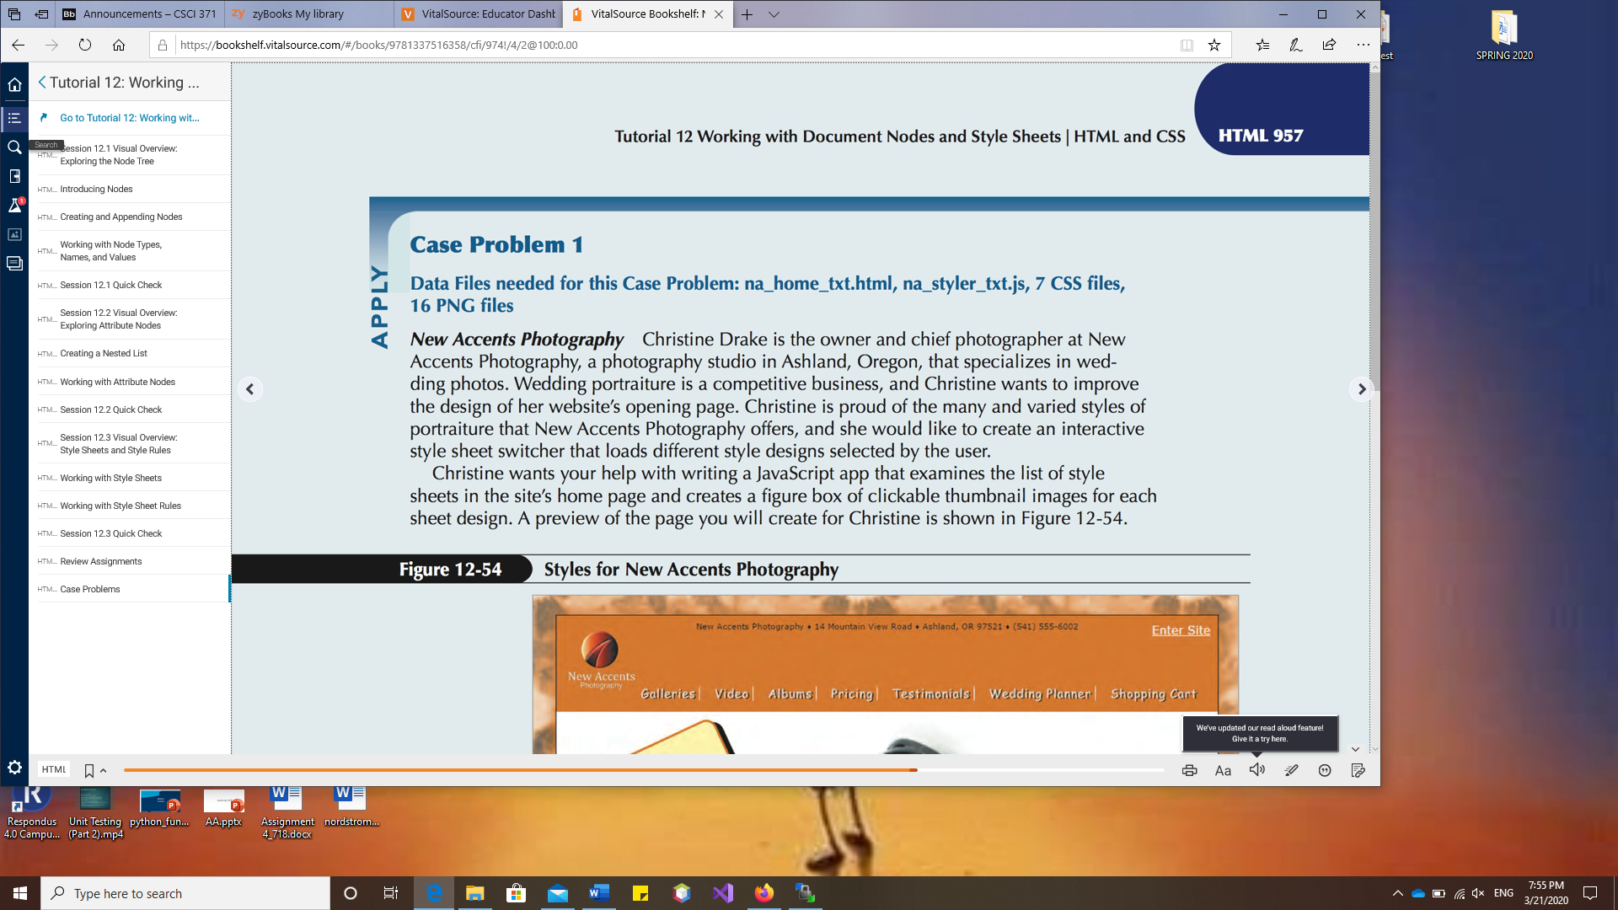

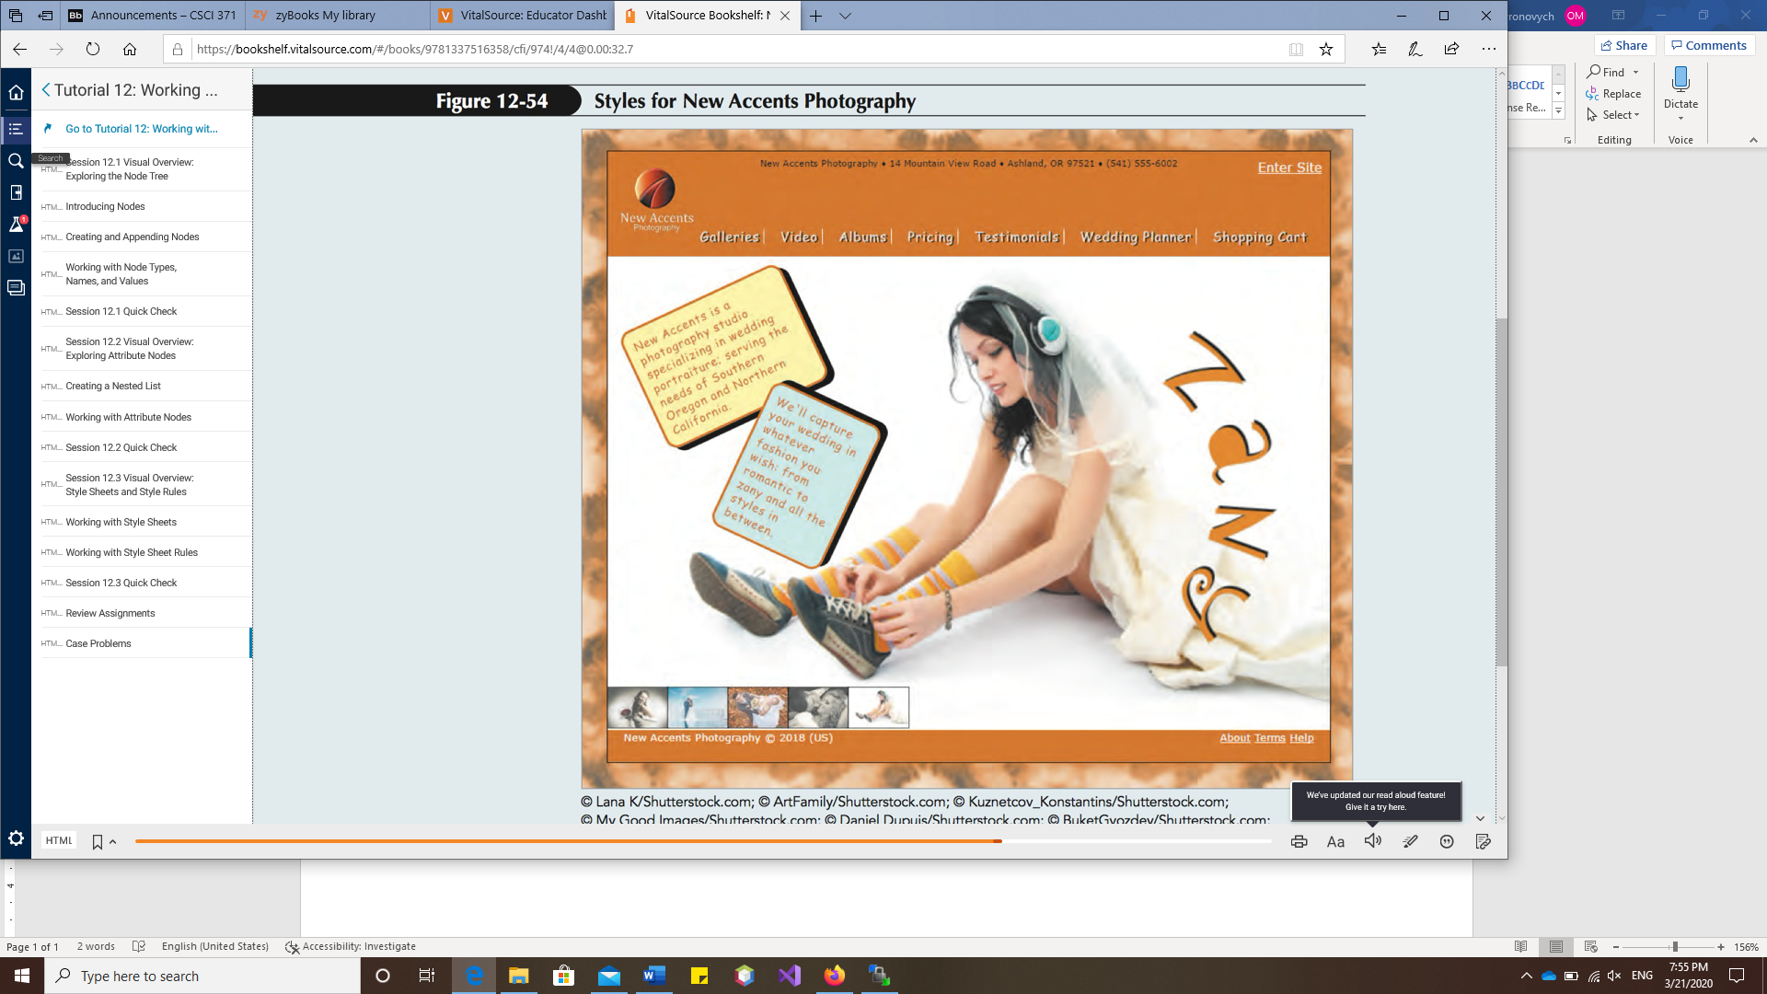

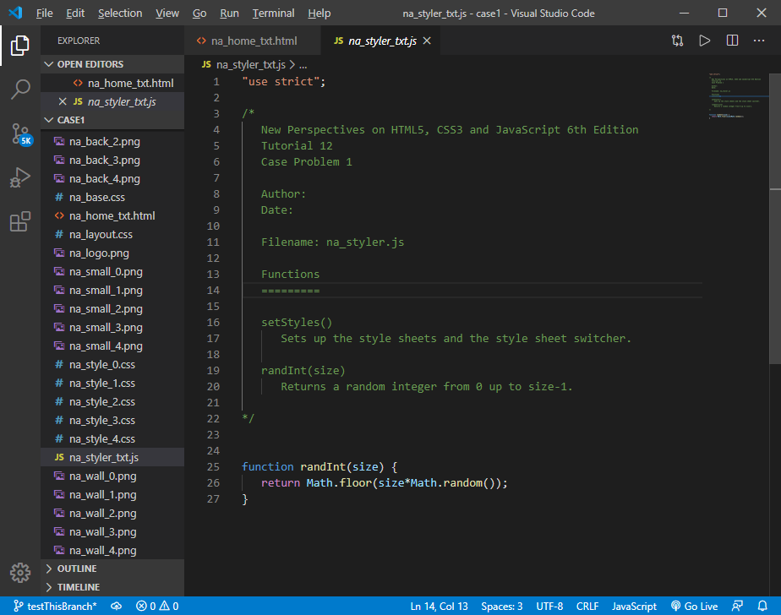

Este Es el Javascript file que no se puede mandar por email. Simple emnte crea un Js file con el mismo nombre. na_styler_txt.js Y esta photo jmustra lo que come es el file.

